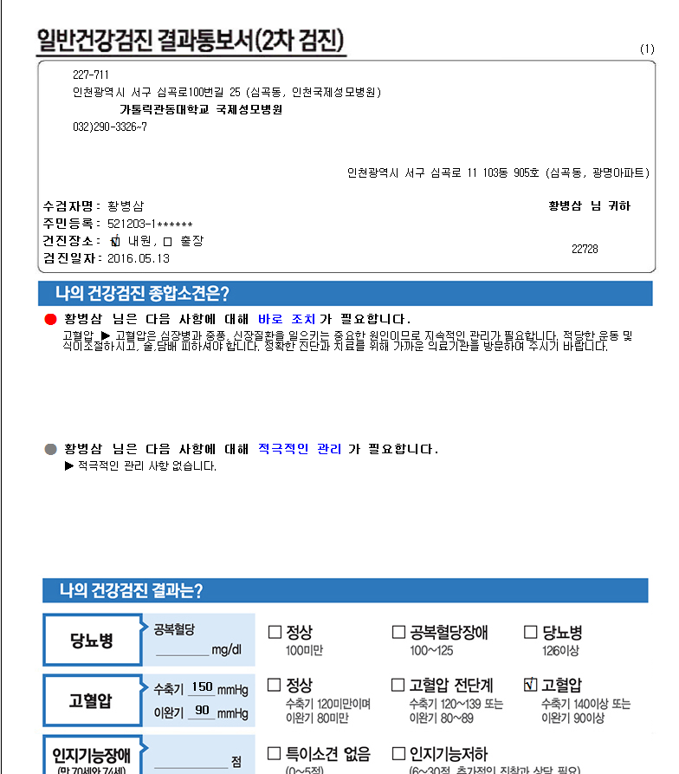
①
2016.5.13일에 일반검진 2차검진(고혈압)하신 00149138 황병삼님입니다.
결과통보서에 다음과 같이 결과수치 수정부탁드립니다.
이 멘트가 아예 안나가게 하고 싶어요
2차 검진의 경우 적극적인 관리사항이 없을경우, 결과통보서에는 아예 소견이 안나가게 할 수 없을까요?
100이하
수축기 121~139또는,
이완기 81~89이하
수축기 120이하이며,
이완기 80이하
101~125

②
일반검진 2차 판정중에, 2차검진할 때 혈압이나 당뇨를 이미 치료중인 사람들(유질환자)은 자동판정을 어떻게 해야하나요?

